ЗМІСТ
ЛАБОРАТОРНА РОБОТА №4 “Робота з процедурами і функціями”. 2
ЛАБОРАТОРНА РОБОТА №3 “Робота з одномірними масивами і матрицями”. 5
ЛАБОРАТОРНА РОБОТА №5 “Робота зі строками”. 8
ЛАБОРАТОРНА РОБОТА №6 “Робота з файлами”. 10
ЛАБОРАТОРНА РОБОТА №7 “Робота з записами та структурованими типами даних”. 14
ЛАБОРАТОРНА РОБОТА №10 “Робота з графічними об’єктами типу Canvas”. 19

ЛАБОРАТОРНА РОБОТА №4 “Робота з процедурами і функціями”.

Хід роботи
Створити новий проект, що містить одну форму. Розташувати на формі компоненти для вводу початкових даних (згідно із завданням). Розташувати підписи до даних і керуючі елементи. Створити підпрограму згідно із завданням. Реалізувати завдання в якості оброблювача подій керуючого елемента, у якому використати створену процедуру чи функцію.

Завдання
Створити процедуру, яка визначає, є число, що обертається (наприклад 121, 234432) і повертає признак через параметр. Використовуючи процедуру створити список усіх чисел, що обертаються від 1 до 9999. Для створення списку використати ListBox.

Алгоритм виконання програми
flag
ПОЧАТОК
КІНЕЦЬ
i := 1
OutList.Items.Add(IntToStr(i))
Perev (i, flag)
i := i + 1
i < 10000
так
ні
так
ні
Рисунок 1 – Алгоритм роботи програми.

ПОЧАТОК
A := false;
Str := IntToStr (Val);
Str[0] = 1
КІНЕЦЬ
Val := i;
A := flag;
Str[0] = 4
Str[0] = 3
Str[0] = 2
Str[1] = STr[2]
A := true;
Str[1] = STr[3]
Str[1] = STr[4] and
Str[2] = STr[3]
так
так
так
так
так
так
так
ні
ні
Рисунок 2 – Алгоритм роботи процедури Perev.

Текст програми
unit Unit1;

interface

uses
Windows, Messages, SysUtils, Variants, Classes, Graphics, Controls, Forms,
Dialogs, StdCtrls;

type
TForm1 = class(TForm)
StartBt: TButton;
OutList: TListBox;
procedure StartBtClick(Sender: TObject);
procedure Per (val: integer; var a: boolean);
private
{ Private declarations }
public
{ Public declarations }
end;

var
Form1: TForm1;

implementation

{$R *.dfm}

procedure TForm1.Per(val: integer; var a: boolean);
var
str: string;
begin
a:= false;
str:= IntToStr (val);
case Length (str) of
1:
a:= true;
2:
if str[1] = str[2] then a:=true;
3:
if str[1] = str[3] then a:=true;
4:
if (str[1] = str[4]) and (str[2] = str[3]) then a:=true;
end;
end;

procedure TForm1.StartBtClick(Sender: TObject);
var
i: integer;
flag: boolean;
begin
OutList.Clear;
for i:=1 to 9999 do
begin
Per (i, flag);
if flag then
OutList.Items.Add(IntToStr(i));
end;
end;

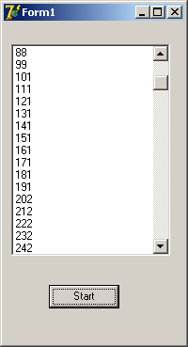
end.

Результати роботи програми

Рисунок 3 – Результати роботи програми.

ЛАБОРАТОРНА РОБОТА №3 “Робота з одномірними масивами і матрицями”.

Порядок виконання роботи
Створити новий проект, що містить одну форму. Розташувати на формі компоненти для вводу початкових даних (згідно із завданням). Розташувати підписи до даних і керуючі елементи. Створити підпрограму згідно із завданням. Реалізувати завдання в якості оброблювача подій керуючого елемента.

Варіант завдання
22 Варіант. Визначити, чи є сума елементів периметра матриці додатнім числом.

Алгоритм виконання програми
ПАЧАТОК
Sum := 0
i := 2
sum:= sum + Matrix.Cells[i,1] + Matrix.Cells[i,n]
i <= n
i := 2
sum:= sum + Matrix.Cells[i,1] + Matrix.Cells[i,n]
i <= n
0
1
1
SumEd.Text := Sum
Sum < 0
Edit1.Text := ‘полож’
Edit1.Text := ‘отриц’
КІНЕЦЬ
1
0
Рисунок 4 – Алгоритм знаходження суми периметра матриці.

Текст програми
unit Unit1;

interface

uses
Windows, Messages, SysUtils, Variants, Classes, Graphics, Controls, Forms,
Dialogs, StdCtrls, Grids;

type
TForm1 = class(TForm)
Matrix: TStringGrid;
SizeList: TComboBox;
SumBt: TButton;
SumEd: TEdit;
Label1: TLabel;
Edit1: TEdit;
procedure FormCreate(Sender: TObject);
procedure SizeListChange(Sender: TObject);
procedure MatrixSelectCell(Sender: TObject; ACol, ARow: Integer;
var CanSelect: Boolean);
procedure MatrixKeyPress(Sender: TObject; var Key: Char);
procedure SumBtClick(Sender: TObject);
private
{ Private declarations }
public
{ Public declarations }
end;

var
Form1: TForm1;
n: integer;
c,r: integer;
newsel: boolean;

implementation

{$R *.dfm}

procedure TForm1.FormCreate(Sender: TObject);
var
i,j: integer;
begin
for i:=3 to 9 do
SizeList.Items.Add(IntToStr(i));
Matrix.ColCount:= 10;
Matrix.RowCount:= 10;
for i:=1 to 10 do
for j:=1 to 10 do
Matrix.Cells[i,j]:='0';
end;

procedure TForm1.SizeListChange(Sender: TObject);
begin
n:=SizeList.ItemIndex + 3;
Matrix.ColCount:= n + 1;
Matrix.RowCount:= n + 1;
end;

procedure TForm1.MatrixSelectCell(Sender: TObject; ACol, ARow: Integer;
var CanSelect: Boolean);
begin
c:= ACol;
r:= ARow;
newsel:= true;
end;

procedure TForm1.MatrixKeyPress(Sender: TObject; var Key: Char);
begin
if ((Key >= '0') and (Key <= '9')) or (Key = '-')then
if newsel=true then
Matrix.Cells[c, r]:= Key
else
Matrix.Cells[c, r]:= Matrix.Cells[c, r] + Key;
newsel:=false;
end;

procedure TForm1.SumBtClick(Sender: TObject);
var
sum,i: integer;
begin
sum:=0;
for i:=1 to n do
sum:= sum + StrToInt(Matrix.Cells[i,1]) + StrToInt(Matrix.Cells[i,n]);
for i:=2 to n-1 do
sum:= sum + StrToInt(Matrix.Cells[1,i]) + StrToInt(Matrix.Cells[n,i]);
SumEd.Text:= IntToStr(sum);
if sum >= 0 then
Edit1.Text:= 'положительное'
else
Edit1.Text:= 'отрицательное';
end;

end.

Результати роботи програми

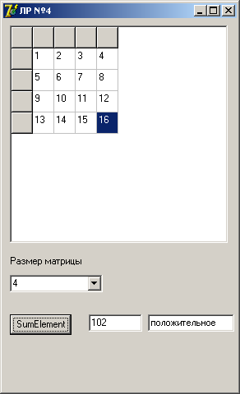
Рисунок 5 – Результати роботи програми.

ЛАБОРАТОРНА РОБОТА №5 “Робота зі строками”.

Порядок виконання роботи
Створити новий проект, що містить одну форму. Розташувати на формі компоненти для вводу початкових даних (згідно із завданням). Розташувати підписи до даних і керуючі елементи. Створити підпрограму згідно із завданням. Реалізувати завдання в якості оброблювача подій керуючого елемента.

Варіант завдання
18 Варіант. Задані дві строки S1 та S2. Видалити зі строки S1 усі символи, що зустрічаються у S2.

Алгоритм виконання програми
ПОЧАТОК
i:=1
s1:= Str1.Text
s2:= Str2.Text

Pos (s1[i], s2) <> 0
Delete (s1, i, 1)
Inc (i)
Str1.Text:= s1
Str2.Text:= s2
КІНЕЦЬ
1
0
Рисунок 6 – Алгоритм видалення символів зі строки S1, які присутні в S2.

Текст програми
unit Unit1;

interface

uses
Windows, Messages, SysUtils, Variants, Classes, Graphics, Controls, Forms,
Dialogs, StdCtrls;

type
TForm1 = class(TForm)
Str1: TEdit;
Str2: TEdit;
Label1: TLabel;
Label2: TLabel;
Start: TButton;
procedure StartClick(Sender: TObject);
private
{ Private declarations }
public
{ Public declarations }
end;

var
Form1: TForm1;

implementation

{$R *.dfm}

procedure TForm1.StartClick(Sender: TObject);
var
s1, s2: string;
i: integer;
begin
s1:= Str1.Text;
s2:= Str2.Text;
i:=1;
while i <= Length (s1) do
begin
if Pos (s1[i], s2) <> 0 then
Delete (s1, i, 1)
else
Inc (i);
end;
Str1.Text:= s1;
Str2.Text:= s2;
end;

end.

Результати роботи програми
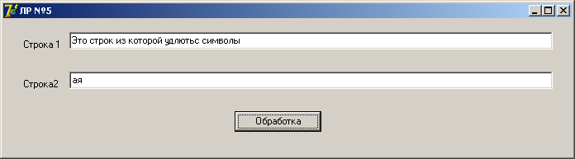
Рисунок 7 – Результат роботи програми.

ЛАБОРАТОРНА РОБОТА №6 “Робота з файлами”.

Порядок виконання роботи
Створити новий проект, що містить одну форму. Розташувати на формі компоненти для вводу початкових даних (згідно із завданням). Розташувати підписи до даних і керуючі елементи. Створити підпрограму згідно із завданням. Реалізувати завдання в якості оброблювача подій керуючого елемента. Для вибору файлів використовувати стандартні компоненти TОpenDialog, TSaveDialog.

Варіант завдання
18 Варіант. У текстовому файлі записані цілі елементи одновимірного масиву. Форма запису елемента має вигляд km, де k – індекс елементу, m – його значення. Нумерація елементів починається з 1. Сформувати новий файл, в якому у явному вигляді записати усі елементи масиву.

Алгоритм виконання програми
ПОЧАТОК
nameFile:= OpenFile.FileName
AssignFile (fl, nameFile)
Reset (fl)
size:=0
Read (fl, num)
Read (fl, mas[num])
size:= num

Eof (fl)
Closefile (fl)
nameFile:= SaveFile.FileName
AssignFile (fl, nameFile)
Rewrite (fl)
i:=1
Write (fl, mas[i], ' ')
i:=i + 1
i <= size
Closefile (fl)
КІНЕЦЬ
0
0
1
1
Рисунок 8 – Алгоритм роботи програми

Текст програми
unit Unit1;

interface

uses
Windows, Messages, SysUtils, Variants, Classes, Graphics, Controls, Forms,
Dialogs, StdCtrls;

type
TForm1 = class(TForm)
OpenBt: TButton;
SaveBt: TButton;
OpenFile: TOpenDialog;
SaveFile: TSaveDialog;
Label1: TLabel;
Label2: TLabel;
procedure OpenBtClick(Sender: TObject);
procedure FormCreate(Sender: TObject);
procedure SaveBtClick(Sender: TObject);
private
{ Private declarations }
public
{ Public declarations }
end;

var
Form1: TForm1;
fl: text;
mas: array [1..100] of byte;
size: integer;

implementation

{$R *.dfm}

procedure TForm1.OpenBtClick(Sender: TObject);
var
num: integer;
nameFile: string;

begin
if OpenFile.Execute then
begin
nameFile:= OpenFile.FileName;
Label1.Caption:= 'Открыт документ' + OpenFile.FileName;
AssignFile (fl, nameFile);
Reset (fl);
size:=0;
while not Eof (fl) do
begin
Read (fl, num);
if Eof (fl) then break;
Read (fl, mas[num]);
size:= num;
end;
Closefile (fl);
end;
end;

procedure TForm1.FormCreate(Sender: TObject);
begin
OpenFile.Filter:= 'Text files (*.txt)|*.txt';
SaveFile.Filter:= 'Text files (*.txt)|*.txt';
end;

procedure TForm1.SaveBtClick(Sender: TObject);
var
nameFile: string;
i: integer;
begin
if SaveFile.Execute then
begin
nameFile:= SaveFile.FileName;
Label2.Caption:= 'Сохранен документ' + SaveFile.FileName;
AssignFile (fl, nameFile);
Rewrite (fl);
for i:=1 to size do
Write (fl, mas[i], ' ');
Closefile (fl);
end;
end;

end.

Результати роботи програми
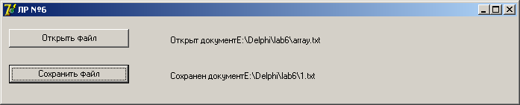
Рисунок 9 – Результат роботи програми.
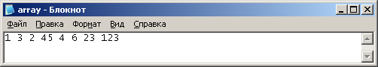
Рисунок 10 – Файл з даними.
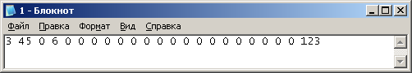
Рисунок 11 – Файл с результатами.

ЛАБОРАТОРНА РОБОТА №7 “Робота з записами та структурованими типами даних”.

Порядок виконання роботи
Створити новий проект, якій містить одну форму. Описати запис структури даних, згідно із завданням. Описати масив даних, елементами якого є записи, розмір масиву – 100 елементів. Слід забезпечити:
- завантаження записів з файлу
- зберігання записів у файл
- додавання нових записів
- видалення записів
- обробку масиву

Варіант завдання
18 Варіант. На чемпіонаті світу з футболу 2006 є таблиця, яка містить назву команди, кількість пенальті призначених команді, кількість пропущених голів. Побудувати таблицю, у якій вивести усі команди, з кількістю пенальті 5 або більше, кількість пенальті, процент забитих голів у порядку убування.

Алгоритм виконання програми
ПОЧАТОК
i:=1
j:=1
list[i].goli < list[j].goli
x:= list[i]
list[i]:= list[j]
list[j]:= x
j:= j+1
j<=sizeList
i<=sizeList-1
i:=1
КІНЕЦЬ
1
1
0
0
1
0
Рисунок 12 – Сортування масиву записів.
OutList.RowCount:= OutList.RowCount + 1
OutList.Cells[0,i]:= IntToStr (i)
OutList.Cells[1,i]:= list[i].name
OutList.Cells[2,i]:= IntToStr (list[i].penalti)
OutList.Cells[3,i]:= IntToStr(integer(100*list[i].goli/list[i].penalti))+'%'
i:= i+1
ПОЧАТОК
OutList.RowCount:= 1
i:=1

list[i].penalti >= 5
i<= sizeList
ПОЧАТОК
1
0
0
1
Рисунок 13 – Алгоритм друкування таблиці на екрані.

Текст програми
unit Unit1;

interface

uses
Windows, Messages, SysUtils, Variants, Classes, Graphics, Controls, Forms,
Dialogs, StdCtrls, Grids;

type
TList = record
name: string[20];
penalti:integer;
goli: integer
end;
TForm1 = class(TForm)
OutList: TStringGrid;
Load: TButton;
Save: TButton;
DeleteBt: TButton;
AddBt: TButton;
DeleteEd: TEdit;
NameEd: TEdit;
PenEd: TEdit;
GlEd: TEdit;
Label1: TLabel;
Label2: TLabel;
Label3: TLabel;
procedure FormCreate(Sender: TObject);
procedure Sort;
procedure Print;
procedure SaveClick(Sender: TObject);
procedure LoadClick(Sender: TObject);
procedure AddBtClick(Sender: TObject);
procedure DeleteBtClick(Sender: TObject);
private
{ Private declarations }
public
{ Public declarations }
end;

var
Form1: TForm1;
fl: file of TList;
list: array [1..100] of TList;
sizeList: integer;

implementation

{$R *.dfm}

procedure TForm1.Sort;
var
i,j: integer;
x: TList;
begin
for i:=1 to sizeList-1 do
for j:=i+1 to sizeList do
if list[i].goli < list[j].goli then
begin
x:= list[i];
list[i]:= list[j];
list[j]:= x;
end;
end;

procedure TForm1.Print;
var
i: integer;
begin
OutList.RowCount:= 1;
for i:=1 to sizeList do
if list[i].penalti >= 5 then
begin
OutList.RowCount:= OutList.RowCount + 1;
OutList.Cells[0,i]:= IntToStr (i);
OutList.Cells[1,i]:= list[i].name;
OutList.Cells[2,i]:= IntToStr (list[i].penalti);
OutList.Cells[3,i]:= IntToStr (integer(100*list[i].goli/list[i].penalti))+'%';
end;
end;

procedure TForm1.FormCreate(Sender: TObject);
begin
sizeList:=1;
OutList.RowCount:= 1;
OutList.Cells[0,0]:='№';
OutList.Cells[1,0]:='Название команды';
OutList.Cells[2,0]:='Пробито пенальти';
OutList.Cells[3,0]:='Пропущено голов';

Print;
end;

procedure TForm1.SaveClick(Sender: TObject);
var
i: integer;
begin
AssignFile (fl, 'WC2006.dat');
Rewrite (fl);
for i:=1 to sizeList do
Write (fl, list[i]);
CloseFile (fl);
end;

procedure TForm1.LoadClick(Sender: TObject);
var
i: integer;
begin
AssignFile (fl, 'WC2006.dat');
Reset (fl);
i:=1;
while not Eof (fl) do
begin
Read (fl, list[i]);
Inc (i);
end;
sizeList:=i;
CloseFile (fl);

Sort;
Print;
end;

procedure TForm1.AddBtClick(Sender: TObject);
begin
if sizeList <> 100 then
begin
list[sizeList].name:= NameEd.Text;
list[sizeList].penalti:= StrToInt(PenEd.Text);
list[sizeList].goli:= StrToInt(GlEd.Text);
Inc (sizeList);
Sort;
Print;
end;
end;

procedure TForm1.DeleteBtClick(Sender: TObject);
var
i: integer;
num: integer;
begin
num:= StrToInt(DeleteEd.Text);
if num <= sizeList then
begin
for i:=num to sizeList-1 do
list[i]:= list[i+1];
Dec (sizeList);
end;

Sort;
Print;
end;

end.

Результати роботи програми
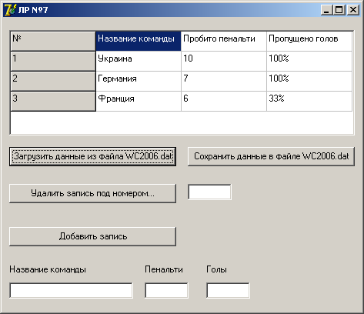
Рисунок 14 – Результат роботи програми.

ЛАБОРАТОРНА РОБОТА №10 “Робота з графічними об’єктами типу Canvas”.

Порядок виконання роботи
Створити новий проект, який містить одну форму. На формі розташувати необхідні керуючі елементи. Построїти графік по елементам масиву, який задає користувач. Максимальна кількість елементів в масиві 100.

Варіант завдання
18 Варіант. Побудувати графік функції y=sin(x)-0.5sin(2x) на інтервалі від –pi до pi з шагом pi/40.

Алгоритм виконання програми
ПОЧАТОК
КІНЕЦЬ
x:=-Pi
y:= sin (x) - 0.5*sin (2*x)
xe:= 0
ye:= trunc(300 - (150 + y * 100))
pole.Canvas.MoveTo(xe,ye)
i:=1

x:= x + Pi/40
y:= sin (x) - 0.5*sin (2*x)
xe:= i * 5
ye:= trunc(300 - (150 + y * 100))
pole.Canvas.LineTo(xe,ye)
i:= i+1
i<=80
0
1
Рисунок 15 – Алгоритм побудови графіка.

Текст програми
unit Unit1;

interface

uses
Windows, Messages, SysUtils, Variants, Classes, Graphics, Controls, Forms,
Dialogs, ExtCtrls, StdCtrls;

type
TForm1 = class(TForm)
pole: TImage;
StaticText1: TStaticText;
procedure FormCreate(Sender: TObject);
procedure StaticText1Click(Sender: TObject);
private
{ Private declarations }
public
{ Public declarations }
end;

var
Form1: TForm1;

implementation

{$R *.dfm}

procedure TForm1.FormCreate(Sender: TObject);
var
i: integer;
xe,ye: integer;
y,x: real;
begin
{os X}
pole.Canvas.Pen.Color:= Tcolor($FF0000);
pole.Canvas.MoveTo(0,150);
pole.Canvas.LineTo(400, 150);
pole.Canvas.LineTo(390,145);
pole.Canvas.MoveTo(400,150);
pole.Canvas.LineTo(390,155);
pole.Canvas.TextOut(390,130, 'X');
pole.Canvas.TextOut(390,155, 'pi');

pole.Canvas.MoveTo(290,145);
pole.Canvas.LineTo(290,155);
pole.Canvas.TextOut(290,155, 'pi/2');

pole.Canvas.TextOut(205,155, '0');

pole.Canvas.MoveTo(90,145);
pole.Canvas.LineTo(90,155);
pole.Canvas.TextOut(90,155, '-pi/2');

pole.Canvas.MoveTo(0,145);
pole.Canvas.LineTo(0,155);
pole.Canvas.TextOut(0,155, '-pi');
{os Y}
pole.Canvas.MoveTo(200,300);
pole.Canvas.LineTo(200, 0);
pole.Canvas.LineTo(195,10);
pole.Canvas.MoveTo(200,0);
pole.Canvas.LineTo(205,10);
pole.Canvas.TextOut(180,0, 'Y');

pole.Canvas.MoveTo(195,50);
pole.Canvas.LineTo(205,50);
pole.Canvas.TextOut(205,40, '1');

pole.Canvas.MoveTo(195,250);
pole.Canvas.LineTo(205,250);
pole.Canvas.TextOut(205,240, '-1');

{grafic}
pole.Canvas.Pen.Color:= Tcolor($0000FF);
pole.Canvas.Pen.Width:= 3;

x:=-Pi;
y:= sin (x) - 0.5*sin (2*x);
xe:= 0;
ye:= trunc(300 - (150 + y * 100));
pole.Canvas.MoveTo(xe,ye);
for i:=1 to 80 do
begin
x:= x + Pi/40;
y:= sin (x) - 0.5*sin (2*x);
xe:= i * 5;
ye:= trunc(300 - (150 + y * 100));
pole.Canvas.LineTo(xe,ye);
end;

StaticText1.Caption:='f(x) = sin(x) - 0,5sin(2x)'+
'в диапазоне с -Pi по Pi с шагом Pi/40';
end;

end.

Результати роботи програми
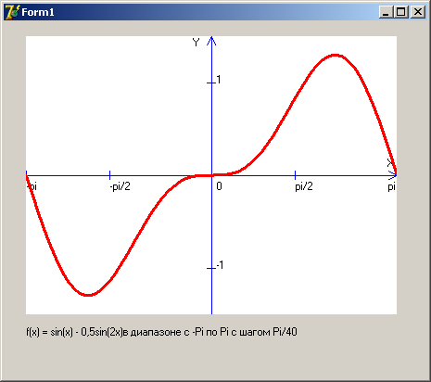
Рисунок 16 – Результат роботи програми.

